Музыкально-спортивный досуг

**«Мы – будущие олимпийцы»**

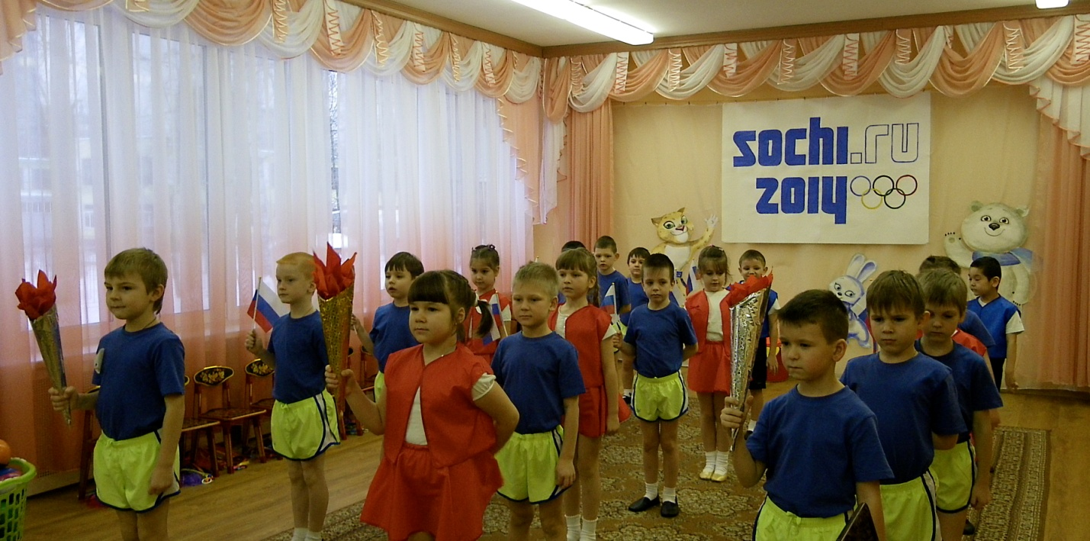

Подготовили и провели:

Музыкальный руководитель - Панина

Л. М.

Воспитатели группы-

Бабошкина Лариса Сергеевна

Бунакова Валентина Михайловна

2014 г.

**Цель:** приобщение детей к здоровому образу жизни, активным занятиям физическими упражнениями и спортом, выявлять способности и интересы детей.

Задачи:

1. формировать положительное отношение к Олимпийскому движению, воспитывать волевые качества: целеустремленность, выдержку, силу, ловкость, желание побеждать, сопереживать.

2.Формировать представления дошкольников об олимпийском движении, успешно решать задачи физического, умственного, эстетического ,нравственного, патриотического воспитания.

3. Прививать интерес к активному образу жизни всем участникам образовательного процесса.

4.Воспитывать чувство товарищества, коллективизма, умение контролировать свои поступки.

**Ход досуга:**

***Дети с олимпийскими факелами и флажками под марш заходят в зал.***

**Ведущий.** Праздник радостный, красивый,

Лучше не было и нет,

И от всех детей счастливых

Олимпиаде – наш

**Дети:** Привет!

**Реб.1**. Что такое Олимпиада?

Это честный спортивный бой!

В ней участвовать - это награда!

Победить же может любой.

**Реб.2**. Спорт нам плечи расправляет,

Силу, ловкость нам дает,

Он нам мышцы развивает,

На рекорды нас зовёт!

**Реб.3.** Мы дружили с солнцем и водой,

На старт мы выйти рады.

Проводим праздник спорта свой

Мы в честь Олимпиады! **(Дети садятся на стульчики)**

**Вед.:** Олимпийские игры! Что это такое? – Это состязания лучших спортсменов. Давным - давно, за восемь веков до нашей эры- в Древней Греции впервые проводились Олимпийские игры. По легенде царь Ифит обратился у мудрецу, Дельфийскому оракулу, с вопросом: «Что сделать, чтобы уберечь народ от войны и грабежей?» И мудрец посоветовал проводить ему спортивные игры, которые сдружили бы всех греков. В Греции любили спорт и обрадовались этому решению. С той поры раз в четыре года по дорогам страны отправлялись во все стороны послы, которые несли весть о предстоящем Олимпийском празднике и объявляли «священное перемирие». С самого своего зарождения Олимпийские игры несли народам мир и единение.

**УПРАЖНЕНИЕ С ЛЕНТАМИ.**

**Вед**.: До сих пор, как много веков назад, в Олимпии горит священный Олимпийский огонь. Факел с огнем доставляется на самолетах, кораблях, поездах, автомашинах. По территории страны спортсмены, знаминитые и уважаемые люди пробегают свою часть эстафеты, чтобы передать огонь дальше. Пронести факел считается большой честью. В день открытия Игр огонь зажигается в специальной чаше, расположенной высоко над стадионом.

В олимпиаде принимают участие спортсмены пяти континентов:

- Европа (голубой),

-Азия (жёлтый),

- Африка (коричневый),

- Австралия (зеленый)

- Америка (красный).

Вот почему символом олимпиады решено было принять пять сплетенных колец, которые обозначают дружбу между континентами.

**Реб**.: Кто всех быстрее, кто всех ловчее?

Нам очень интересно.

Пусть слышится веселый смех,

И не смолкают песни.

**Песня про мячик.**

**Вед**.: Для каждых олимпийских игр город-оргонизатор устанавливает свою эмблему, а страна разрабатывает талисманы Игр, обычно отражающие особенности принимающей стороны. Традиционным ритуалом олимпийских игр является клятва спортсменов и судей, поднятие олимпийского флага.

**Реб.**: Замер стадион. Молчит.

Гимн торжественно звучит.

И по мачте вверх стремится,

Словно на свободу птица,

Крепкой дружбы добрый знак-

Олимпийский белый флаг!

Видел этот флаг немало

И рекордов небывалых,

И сражений, и атак,

Олимпийский белый флаг!

Вверх поднялся, встрепенулся ,

Над ареной развернулся,

Взмыл над миром ,как маяк.

Олимпийский белый флаг!

**Вед.:** А теперь загадки, посвященные зимней Олимпиаде**: (загадывают дети)**

**Загадка 1**. Металлических два братца,  
 Как с ботинками срослись,  
 Захотели покататься,  
 Топ! — на лёд и понеслись.  
 Ай, да братья, ай, легки!  
 Братьев как зовут? …(**Коньки**)

**Загадка 2**. Две деревянных стрелы я на ноги надел.

Хотел спуститься вниз с горы

Да кубарем слетел .

Вот смеху было от той свалки :

Они на мне, и сверху палки. **(Лыжи)**

**Загадка 3**. Там в латах все на ледяной площадке  
 Сражаются, сцепились в острой схватке.  
 Болельщики кричат: «Сильнее бей!»  
 Поверь, не драка это, а — ...**(Хоккей)**

**Загадка 4.** Вышел Ванечка на лёд,

По воротам шайбой бьет,

Палкой шайбу бьёт Ванюша?

Нет! Не палкой. Это-……( Клюшка)

**Загадка 5.**  С площадки убери снежок,

Каток залей водой, дружок.

И в эти зимние деньки

Обуй на валенки коньки.

Бей шайбу, коль охота!

Гони ее! Куда? в…**(ворота)**

**Загадка 6.** Зимою на площадке

Пол холодный и гладкий.

Но довольны хоккеисты

Скользким полом,ровным,чистым.

Шишку тот себе набьет,

Кто вдруг шлепнется на ….(лед)

**Вед.** А теперь соревнованья

Проведем мы здесь сейчас.

Верим, знаем-

Олимпийцы подрастают среди вас.

**Песня. «Гимн спартакиаде»**

**Вед.:** Кто с ветром проворным может сравниться?

**Дети:** Мы, олимпийцы!

**Вед.:** Кто верит в победу, преград не боится?

**Дети**: Мы, олимпийцы!

**Вед.:** Кто спортом любимой отчизны гордится?

**Дети**: Мы, олимпийцы!

**ЭСТАФЕТА «Олимпийский огонь»**

(дети делятся на 2 команды.1й участник преодолевает «полосу препятствий», бегом возвращается к команде, передает «факел»)

**Конкурс «Нарисуй олимпийскую эмблему»** (2 листа ватмана,фломастеры.2 команды по 5 человек рисуют по1 кольцу)

**Игра «футболисты»**

**Вед.:** Вы ловкие, вы быстрые, вы просто высший класс!

Победители и в будущем найдутся среди вас! **(награждение)**